**ΦΥΛΛΟ ΕΡΓΑΣΙΑΣ**

ΟΔΗΓΙΕΣ ΠΛΟΗΓΗΣΗΣ

1. 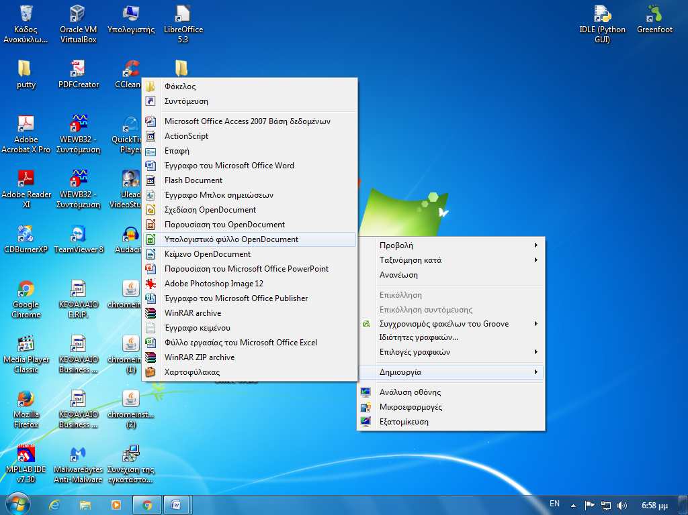Ανοίγετε τα υπολογιστικά φύλλα.
2. 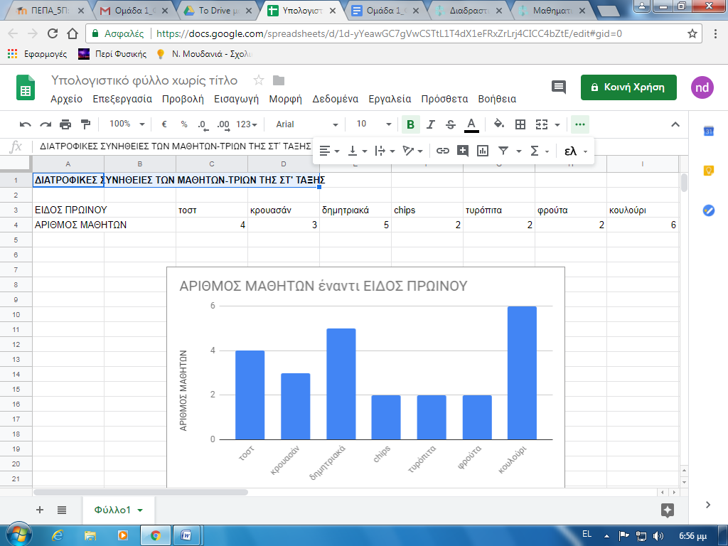Επιλέγετε το πρώτο κελί Α1 για να γράψετε τον τίτλο της έρευνάς σας.
3. Πηγαίνετε στο κελί A3 και πληκτρολογείτε «ΕΙΔΟΣ ΠΡΩΙΝΟΥ».
4. Πηγαίνετε στο κελί A4 και πληκτρολογείτε «ΑΡΙΘΜΟΣ ΜΑΘΗΤΩΝ».
5. 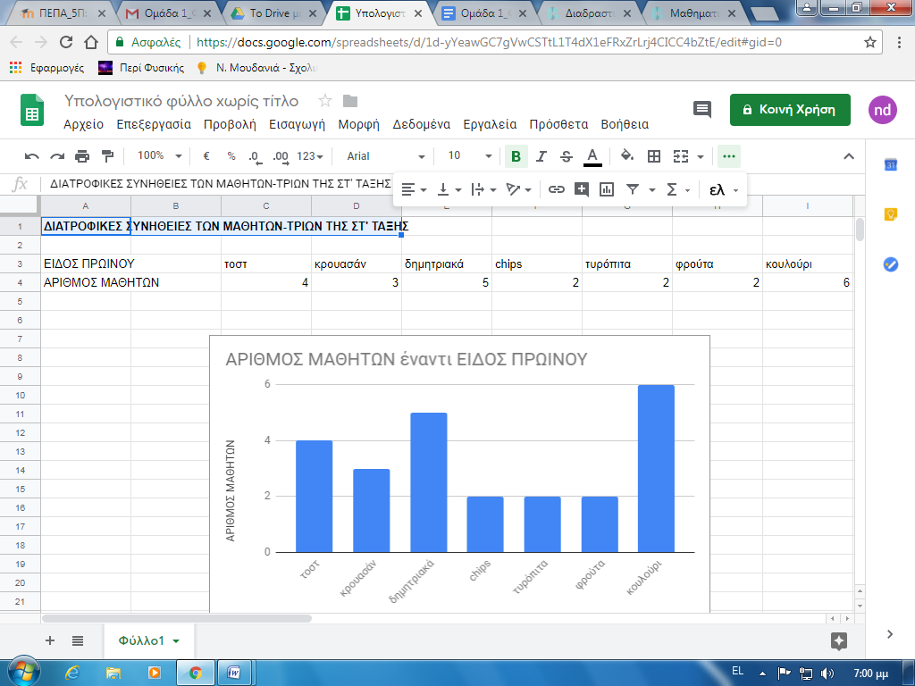Στη συνέχεια εισάγετε στα κελιά C3,D3,E3…I3 τις προτιμήσεις των μαθητών της τάξης.
6. Εισάγετε στα κελιά C4…I4 τον αριθμό των μαθητών που επέλεξε την κάθε προτίμηση.
7. Μαρκάρετε τον πίνακα που φτιάξατε.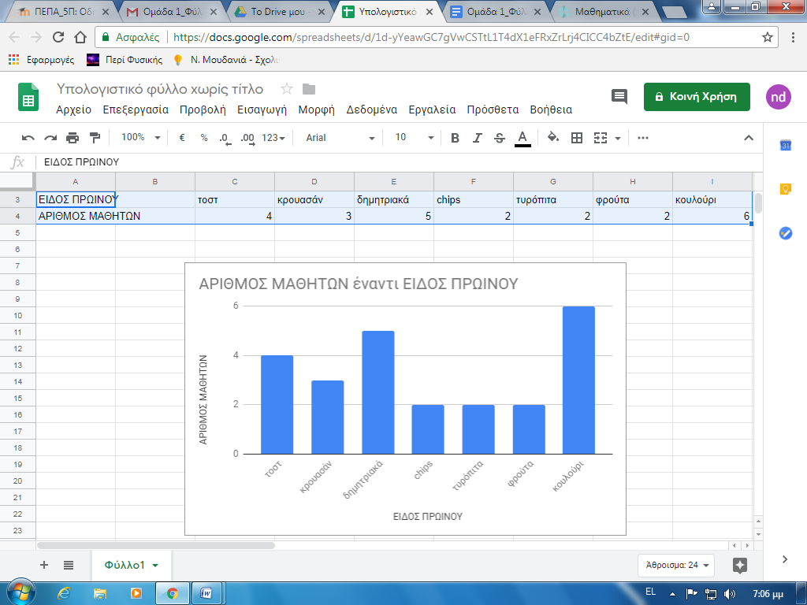
8. Πατήστε Εισαγωγή → Γράφημα και στην επιλογή τύπος Γραφήματος επιλέξτε Γράφημα Στηλών.

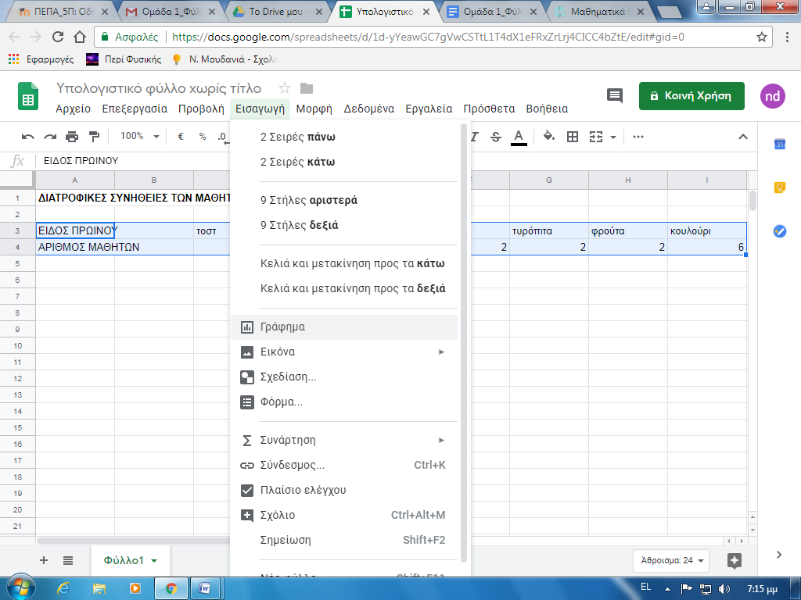

Α

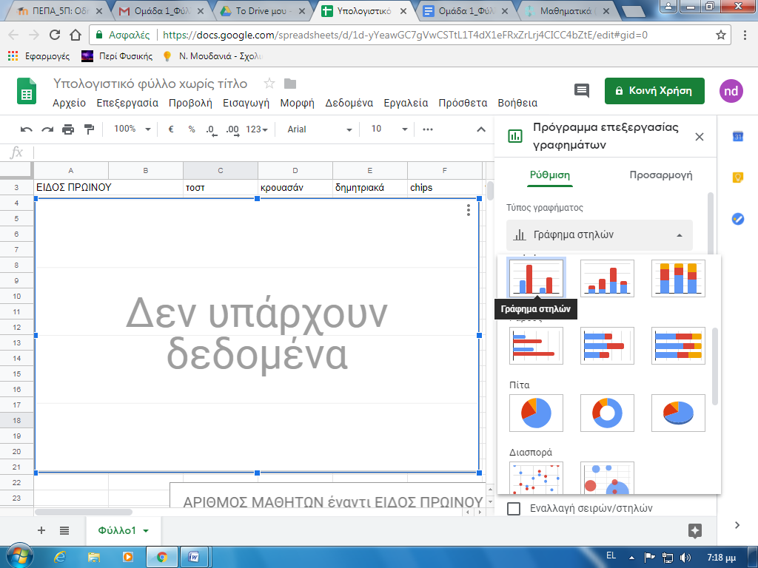Β

**ΕΡΩΤΗΣΕΙΣ**

* **Αν επιλέγατε διαφορετικό τύπο γραφήματος, πιστεύετε ότι θα άλλαζε το αποτέλεσμα της έρευνας σας;**

**…………………………………………………………………………………………………………………..**

* **Ποιον τύπο γραφήματος θεωρείτε καταλληλότερο για την παρουσίαση της συγκεκριμένης έρευνας;**

**……………………………………………………………………………………………………………………..**

* **Διπλασιάστε τα δεδομένα του πίνακα. Τι αλλαγές παρατηρείτε στο Γράφημα;**

**…………………………………………………………………………………………………………………………………………………………………………………………………………………………………………………..**